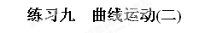
一、选择题
1．关于匀速圆周运动物体的线速度、角速度、周期的关系，下面说法中正确的是（ ）
A．角速度大的周期一定小 B．线速度大的角速度一定大
C．线速度大的周期一定小 D．角速度大的半径一定小
2.关于力和运动，下列说法中正确的是 ( )
A.物体在恒力作用下可能做曲线运动
B.物体在变力作用下不可能做直线运动
C.物体在恒力作用下不可能做曲线运动
D.物体在变力作用下不可能保持速率不变
3、关于向心力的说法正确的是 ( )
A.物体由于做圆周运动而产生了向心力
B.向心力不改变圆周运动物体速度的大小
C.作匀速圆周运动的物体其向心力是不变的
D.作圆周运动的物体所受各力的合力一定是向心力
4、质量相等的A、B两物体，从等高处同时开始运动，A做自由落体运动，B做初速度为v₀的平抛运动，不计空气阻力。下列说法正确的是 （ ）
A．两物体在相等的时间内发生的位移相等
B．在任何时刻两物体总在同一水平面上
C．落地时两物体的速度大小相等
D．在相等的时间间隔内，两物体的速度变化量相等
5．下列说法正确的是: （ ）
A、万有引力定律是卡文迪许发现的。
B、公式$F=G\frac{m_{1}m_{2}}{r^{2}}$中，G是一个比例常数，是没有单位的。
C、万有引力定律是宇宙万物间都存在的一种基本作用力
D、两物体引力大小与质量成正比，与两物体表面间的距离的平方成反比
6. 关于行星的运动，以下说法正确的是 ( )[来源:www.wuliok.comwww.wuliok.com]
A.行星轨道的半长轴越长，自转周期就越大
B.行星轨道的半长轴越长，公转周期就越大
C水星离太阳最"近"，公转周期最大
D冥王星离太阳"最远”，绕太阳运动的公转周期最长
7．设地球表面处的重力加速度为g，物体在距地心为4倍地球半径处，由于地球的作用而产生的加速度为$g^{\}}$,则$g^{\}}$：g （ ）
A、1：1 B、1:9 C、1：4 D、1:16
8．用长为$l$的细绳拴着质量为M的小球在竖直平面内作圆周运动，则下列说法正确的（ ）
A．小球在圆周运动的最高点绳子的拉力一定不可能为零
B．小球在圆周运动的最高点速度一定是$\sqrt{\text{gl}}$
C．小球在圆周运动的最低点拉力一定大于重力
D．小球在圆周运动的最高点所受的向心力一定是重力
9、两个小球固定在一根长为L的杆的两端，绕杆上的O点做圆周运动，如图3所示，当小球1的速度为 v₁ 时，小球2的速度为 v₂ ，则转轴O到小球2 的距离是（ ）
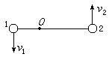
A. $\frac{{\text{Lv}}_{1}}{v_{1}+v_{2}}$ B. $\frac{{\text{Lv}}_{2}}{v_{1}+v_{2}}$
C. $\frac{L(v_{1}+v_{2})}{v_{1}}$ D.$\frac{L(v_{1}+v_{2})}{v_{2}}$
10.一个人站在高处将球水平抛出，下列关于球的运动情况的叙述正确的是(不计空气阻力) ( )
A.当物体下落的竖直位移与水平位移相等时，其竖直分速度与水平分速度的比是2∶1
B.当物体下落的竖直位移与水平位移相等时，其竖直分速度与水平分速度的比是1∶2
C.当物体下落的竖直分速度与水平分速度相等时，其竖直位移与水平位移的比是2∶1
D.当物体下落的竖直分速度与水平分速度相等时，其竖直位移与水平位移的比是1∶2
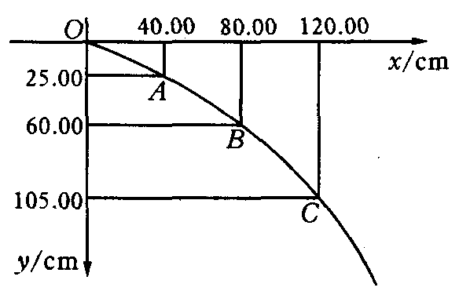
二、填空题
11某同学通过实验对平抛运动进行研究，他在竖直墙上记录了抛物线轨迹的一部分，如图所示．O点不是抛出点，x轴沿水平方向，由图中所给的数据可求出平抛物体的初速度是 m/s,抛出点的坐标x＝ m, y＝ m (g取10m/s²)
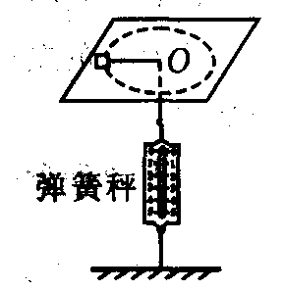
12卫星绕地球做匀速圆周运动时处于完全失重状态，物体对支持面几乎没有压力，所以在这种环境中已无法用天平称量物体的质量．假设某同学在这种环境设计了如图所示装置（图中O为光滑的小孔）来间接测量物体的质量：给待测物体一个初速度，使它在桌面上做匀速圆周运动．设航天器中具有基本测量工具．
(1)物体与桌面间的摩擦力可以忽略不计，原因是 ；[来源:www.wuliok.com]
(2)实验时需要测量的物理量是 ；
(3)待测物体质量的表达式为m= 。
13.在做研究平抛运动的实验时，让小球多次沿同一轨道运动，通过描点法画出小球平抛运动的轨迹。
（1）为了能较准确地描绘运动轨迹，下面列出一些操作要求，将你认为正确选项的前面字母填在横线上： 。[来源:www.wuliok.comwww.wuliok.com]
(a)通过调节使斜槽的末端保持水平
(b)每次释放小球的位置必须不同
(c)每次必须由静止释放小球
(d)记录小球位置用的木条（或凹槽）每次必须严格地等距离下降
(e)小球运动时不应与木板上的白纸（或方格纸）相接触
(f)将球的位置记录在纸上后，取下纸，用直尺将点连成折线
（2）若用一张印有小方格的纸记录轨迹，小方格的边长为L，小球在平抛运动途中的几个位置如图中的a、b、c、d所示，则小球平抛的初速度的计算式为v₀= （用L、g表示）。
a
b
c
d

二、计算题
14、平抛一物体，当抛出一秒后它的速度与水平方向成45⁰角，落地时速度方向与水平方向成60⁰角。（g=10m/s2）
(1)求物体的初速度；（2）物体在落地时速度。

[来源:www.wuliok.com]
15、如图所示,小球A质量为m.固定在长为L的轻细直杆一端,并随杆一起绕杆的另一端O点在竖直平面内做圆周运动.如果小球经过最高位置时,杆对球的作用力为拉力,拉力大小等于球的重力.求
(1)球的速度大小

⑵当小球经过最低点时速度为$\sqrt{6\text{gL}}$，杆对球的作用力的大小和球的向心加速度大小.

[来源:www.wuliok.com]

16、有一颗行星，它的质量和半径都是地球的一半，那么某一物体在这颗行星表面处受到的重力是它在地球表面处所受重力的多少倍？在这颗行星表面处将此物体以19.6m/s的速度竖直向上抛出，物体能上升的最大高度为多少？

17、如图，细绳一端系着质量M=0.6kg的物体，静止在水平面，另一端通过光滑小孔吊着质量m=0.3kg的物体，M的中点与圆孔距离为0.2m，并知M和水平面的最大静摩擦力为2N，现使此平面绕中心轴线转动，问角速度ω在什么范围m会处于静止状态？(g取10m/s²)

